【妙解教材】2016秋人教九年级物理上册学案：17.1电流与电压和电阻的关系
【学习目标】
1．通过实验探究，知道电流与电压和电阻的关系。
2．会同时使用电压表和电流表测量一段导体两端的电压和其中的电流。
3．会使用滑动变阻器来改变部分电路两端的电压。
【重点难点】
1．知道电流与电压和电阻的关系。
2．利用控制变量法和图象法来分析实验数据并得出结论。
学习内容一：探究电流与电压的关系
学习指导：阅读课本P74－P75文字内容与插图，将基本的实验过程作上记号。
【自学检测】
1．电压是产生电流的原因。电压越高，电流可能越大。
2．电阻表示导体对电流的阻碍作用，电阻越大，电流可能越小。
3．在物理学的实验探究中，一般要采用控制变量法来进行。
【合作探究】教师巡视辅导。
1．请同学们猜想：电阻一定时，电流与电压之间存在着什么样的关系？
答：电阻一定时，电流会随电压的增大而增大，减小而减小，(只要针对本问题的请给予鼓励)
2．讨论：这个实验涉及到哪些量？为保证实验结论是正确的，应该控制什么量不变，改变哪些量？
答：在这个实验中，涉及到电阻、电压、电流三个量。在这个实验中，应该保持电阻一定，改变电阻两端的电压，看对应的电流如何改变。
3．怎样测量流过导体的电流和导体两端的电压？
答：将电流表与被测电阻串联来测量流过被测电阻的电流；将电压表与被测电阻并联来测量被测电阻两端的电压。
4．想一想：有哪些方法可以改变被测电阻两端的电压？哪种方法更便于测量？
答：增加串联的干电池的数目；使用电压可调的学生电源；在电路中串联一个滑动变阻器等。在本实验中我们将一个滑动变阻器串联在电路中，来改变被测电阻两端的电压。
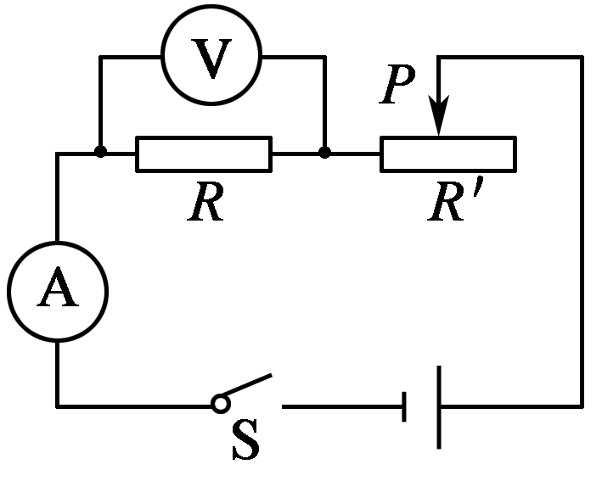
5．动手做一做：设计好实验电路图，并画下来，根据电路图连接好实物。(注意：开关要断开，要正确选择电表的量程和正负接线柱，滑动变阻器的滑片要置于阻值最大处等。)(将电路图展示在PPT上)
6．闭合开关，调节滑动变阻器的滑片，改变定值电阻两端的电压，测量并记录对应的电流值与电压值，完成下面的表格。(请在PPT上展示此表格)
电压U/V
电流I/A
7.利用表格中的数据，完成P75图17.1－1的图象，并分析归纳，看看能得到什么结论。
答：在电阻一定的情况下，通过导体的电流与导体两端的电压成正比。
【展示交流】教师掌握情况。
【精讲点拨】
1．在本实验中，定值电阻能否换成小灯泡？
答：不能，因为小灯泡灯丝的电阻会随温度的改变而改变，造成实验过程有两个变量，得到的结论是不对的。
2．讨论滑动变阻器在本实验中的作用：1.保护电路；2.改变定值电阻两端的电压，以便进行多次实验。
3．在此实验时，我们虽然多次改变了定值电阻两端的电压，进行了多次实验，但这些实验只是对这一个定值电阻来做的。为保证实验的结论具有普遍意义，应该换用不同规格的定值电阻，重复上述过程，记录并分析实验数据，看能否得到一样的结论。
【即时练习】
完成P76－P77第1题。
注意：在对实验数据进行分析的时候，有的数据明显是由于读数粗心或测量时操作错误造成的，对于这些错误的数据，在进行分析的时候要剔除。
学习内容二：探究电流与电阻的关系
学习指导：阅读课本P76文字内容与插图，将实验过程用红笔作上记号。
【自学检测】
1．在实验中，电流表与电压表的量程要适合，不能过大或过小，过大，会造成测量的结果不精确；过小，无法测量，甚至损坏电表。
【合作探究】教师巡视辅导。
1．写出你的猜想。
答：在电压一定时，导体中的电流会随导体的电阻的增大而减小。
2．在本实验中，应该控制什么量不变，改变什么量？
答：控制定值电阻两端的电压一定，改变定值电阻的阻值。
3．讨论：怎样实现这些改变？应该怎么操作？
答：在电路中串联一个滑动变阻器，先将滑片移到某一适当的位置，记录下对应的电流值与电压值，再换用不同阻值的定值电阻，移动滑片，直到定值电阻两端的电压
与第一次相等为止，再记录下对应的电流值与电压值。
4．动手做一做：画出实验电路图，正确连接好实物，闭合开关，记录下对应的数据，完成下列表格：(在PPT上展示电路图与表格)

电阻R/Ω
电流I/A
5.分析表格中的数据，能得到什么结论？
答：在电压一定时，导体中的电流与导体的电阻成反比。
6．为了保证实验的结果具有普遍意义，我们还应该怎么做？
答：换用不同的定值电阻，再进行多次实验。
【展示交流】教师掌握情况。
【精讲点拨】
1．想一想：在本实验中，滑动变阻器的作用与第一次实验有何不同？
答：在本实验中，滑动变阻器的作用是：1.保护电路；2.保持定值电阻两端的电压一定。
2．在叙述结论时，只能说“在电阻(或电压)一定时，电流跟电压(或电阻)成正(成反)比。”不能反过来叙述，“在电阻(或电压)一定时”不能缺少否则结论不严密。
【即时练习】
1．完成P76“想想议议”
2．完成P77第2题。
【当堂练习】见训练案基础部分

